Musikvideodreh mit Stina Gabriell & Marc Pircher auf der Kleinen Salve

Kürzlich fanden bei strahlendem Sonnenschein und bester Aussicht Dreharbeiten zum neuen Musikvideo von Stina Gabriells neuester Single auf der Kleinen Salve sowie beim gleichnamigen Speichersee statt. Die atemberaubende Bergkulisse und die grandiose Aussicht waren die perfekte Location für den neuen Song mit dem passenden Titel „Die Kraft vo de Berg“. Mit dabei war auch Schlagerkollege und Moderator Marc Pircher, der ganz verliebt in diesen schönen Kraftplatz hier auf der Kleinen Salve war.
Weitere Dreharbeiten auf der KRAFTalm sowie das Musikvideo werden bei der neuen Show von Marc Pircher präsentiert.
Die Sendung „Mit Musi durch die Heimat“ ist eine neue Hitparade mit Marc Pircher auf Volksmusik TV. Hier wird jungen Gruppen und auch Einzelkünstlerinnen und Künstlern die Möglichkeit geboten sich so wie damals beim legendären „Grand Prix der Volksmusik“, vor einem großen Publikum zu präsentieren und die Show mittels Votings zu gewinnen.
Ausstrahlung ist am Samstag, dem 30. Oktober 2021 zur Primetime um 20:15 Uhr auf Volksmusik TV. Die Sendung kann in Österreich, Deutschland und der Schweiz über ASTRA empfangen werden. Wir drücken Stina Gabriell ganz fest die Daumen für den Sieg und sind sehr stolz, dass die Kleine Salve für das Musikvideo gewählt wurde.
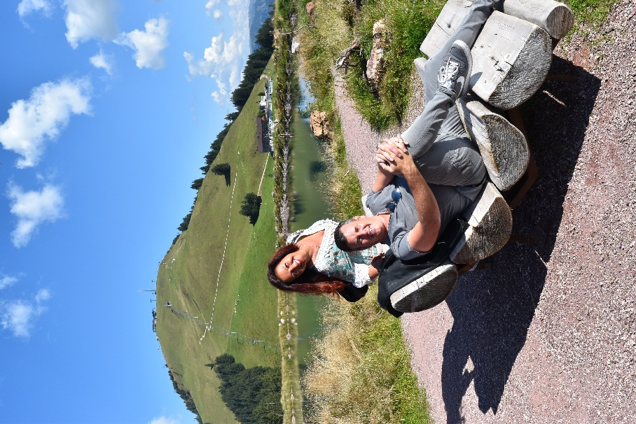
Stina Gabriell und Marc Pircher auf der Kleinen Salve

